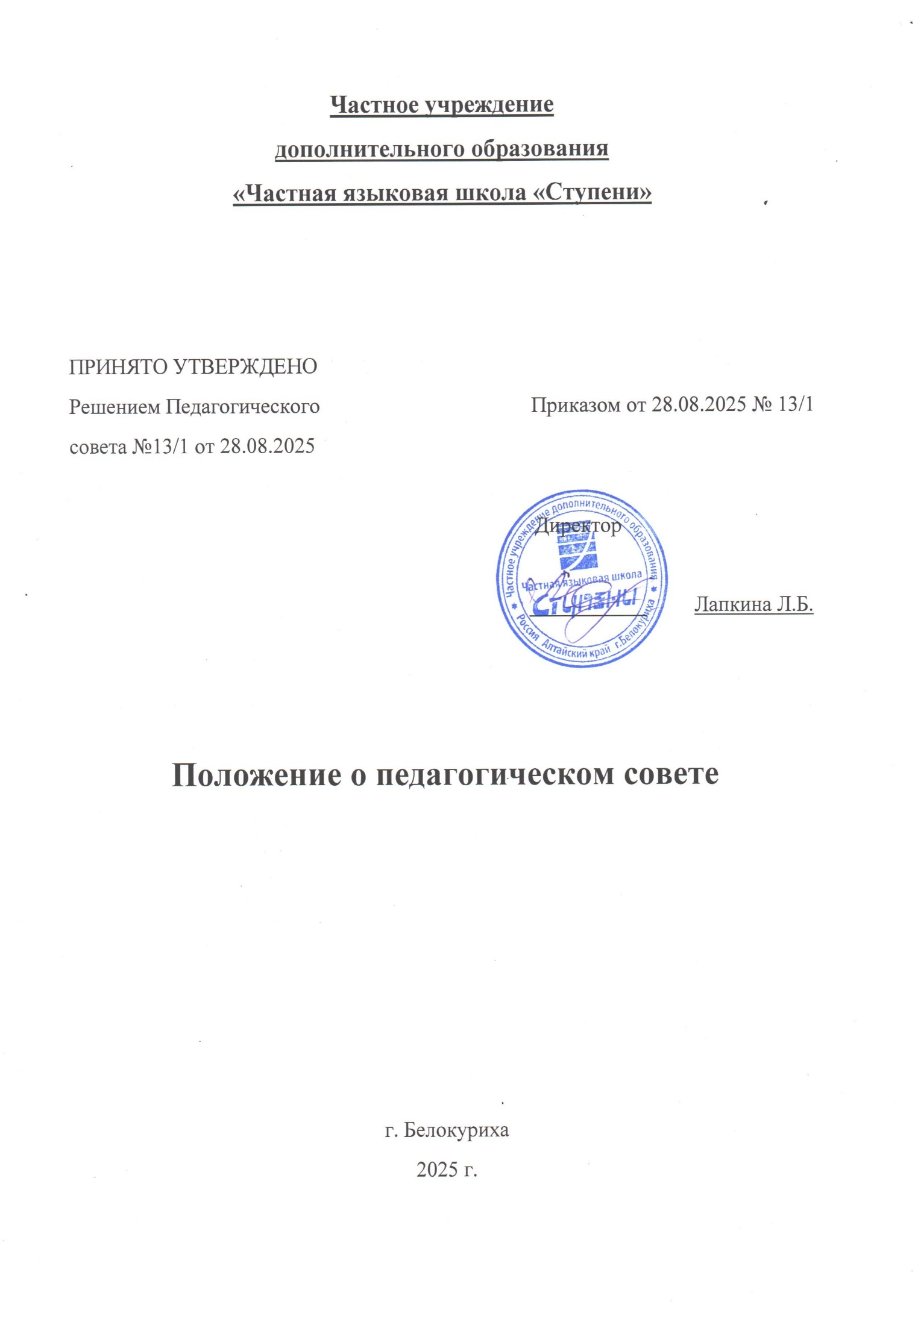
1. Общие положения

1.1. Положение о Педагогическом совете Частного учреждения дополнительного образования «Частная языковая школа «Ступени» является локальным нормативным актом (далее – Положение) и регламентирует деятельность и полномочия коллегиального органа управления – Педагогического совета Частного учреждения дополнительного образования «Частная языковая школа «Ступени» (далее – Совет, Учреждение).
1.2. Положение разработано в соответствии со следующими нормативными правовыми актами:
Федеральный закон от 29.12.2012 №273-ФЗ «Об образовании в Российской Федерации»;
Приказ Министерства просвещения РФ от 27 июля 2022г. г. №629 "Об утверждении Порядка организации и осуществления образовательной деятельности по дополнительным общеобразовательным программам»;
Приказ Минобрнауки РФ от 24.03.2025 №266 "Об утверждении порядка
организации и осуществления образовательной деятельности по дополнительным профессиональным программам";
Устав Частного учреждения дополнительного образования «Частная языковая школа «Ступени»;
локальные нормативные акты, регламентирующие деятельность Учреждения.
1.3. Педагогический совет является постоянно действующим коллегиальным органом управления Образовательного учреждения, созданным для рассмотрения основных вопросов организации и осуществления образовательной деятельности.
1.4. Педагогический совет создается и действует в соответствии с действующим Уставом и настоящим Положением.
1.5. В Педагогический совет входят Директор Учреждения, его заместитель, все педагогические работники, состоящие в трудовых отношениях с Учреждением (в том числе работающие по совместительству и на условиях почасовой оплаты).
1.6. Председателем Педагогического совета является Директор Учреждения.
1.7. Педагогический работник считается принятым в состав Педагогического совета с момента подписания трудового договора. В случае увольнения из Учреждения педагогические работники выбывают из состава Педагогического совета.
1.8. В своей деятельности Педагогический совет руководствуется законами и иными нормативными правовыми актами, регламентирующими образовательную деятельность, а также Уставом и локальными нормативными актами Учреждения, настоящим Положением.
1.9. Решения Педагогического совета носят обязательный характер для всех участников образовательного процесса и вводятся в действие приказом Директора Учреждения. В случае, если решения Педагогического совета не утверждены приказом Директора, они носят рекомендательный характер.
1.10. Положение о Педагогическом совете принимается на неопределенный срок. Изменения и дополнения к Положению, а также новая редакция принимается решением Педагогического совета Учреждения и утверждается приказом Директора Учреждения. После принятия новой редакции Положения, предыдущая редакция утрачивает силу.

2. Задачи Педагогического совета

Основными задачами Совета являются:
2.1. Реализация государственной политики в области образования.
2.2. Определение перспективных направлений функционирования и развития
Образовательного учреждения.
2.3. Осуществление обучения и воспитания в интересах личности, общества, государства, обеспечение самоопределения личности, создание условий для ее самореализации, обеспечение охраны здоровья и создание благоприятных условий для разностороннего развития личности, в том числе возможности удовлетворения потребности обучающегося в самообразовании и получении дополнительного образования.
2.4. Ориентация деятельности педагогического коллектива на повышение качества образовательного процесса. Внедрение в практическую деятельность педагогов достижений педагогической науки и передового педагогического опыта.
2.5. Обобщение, анализ и оценка результатов деятельности педагогического коллектива по определенным направлениям.

3. Содержание деятельности Педагогического совета

К компетенции Педагогического совета относится решение следующих вопросов:
3.1. Организация и совершенствование методического обеспечения образовательного процесса;
3.2. Разработка и принятие образовательных программ (в том числе учебных планов, рабочих программ);
3.3. Рассмотрение плана работы Учреждения;
3.4. Разработка и принятие локальных нормативных актов по основным вопросам организации и осуществления образовательной деятельности;
3.5. Обсуждение и принятие решений по любым вопросам, касающимся осуществления образовательного процесса;
3.6. Осуществление образовательного процесса в соответствии с требованиями
действующего законодательства об образовании, Уставом, полученной лицензией на осуществление образовательно деятельности;
3.7. Осуществление текущего контроля успеваемости и промежуточной и итоговой аттестации обучающихся в соответствии с Уставом и локальными нормативными актами;
3.8. Содействие деятельности педагогических организаций и методических объединений;
3.9. Принятие решения об отчислении обучающихся из Учреждения в установленном порядке;
3.10. Рассмотрение и утверждение характеристик педагогических работников,
представляемых к почетным званиям и наградам;
3.11. Проведение само обследования, обеспечение функционирования внутренней системы оценки качества образования;
3.12. Организация научно-методической работы, в том числе организация и проведение научных и методических конференций, семинаров;
3.13. Рассмотрение вопросов повышения квалификации и переподготовки кадров;
3.14. Иные функции, определяемые целями, задачами и содержанием уставной деятельности Учреждения.

4. Организация деятельности Педагогического совета

4.1. Педагогический совет собирается на свои заседания по мере необходимости для решения вопросов, относящихся к компетенции Педагогического совета, но не реже одного раза в шесть месяцев. Педагогический совет считается собранным, если на его заседании присутствуют более 50% от общего числа членов Совета.
4.2. На заседаниях Педагогического совета могут присутствовать:
- работники Учреждения, не являющиеся членами Педагогического совета;
- граждане, выполняющие работу на основе гражданско-правовых договоров, заключенных с Учреждением.
4.3. Педагогический совет собирается на свои заседания его Председателем.
Педагогический совет может созываться по инициативе его Председателя либо по инициативе не менее двух третей членов Педагогического Совета.
4.4. Педагогический совет в целях организации своей деятельности избирает секретаря, который ведет протоколы заседаний.
4.5. Педагогический совет принимает решения открытым голосованием. Решение Педагогического совета считается принятым, если за него подано большинство голосов, присутствующих членов Педагогического совета.
4.6. Организацию выполнения решений Педагогического совета осуществляет его Председатель и ответственные лица, указанные в решении. Результаты этой работы сообщаются членам Педагогического совета на последующих его заседаниях.

5. Документация Педагогического совета

5.1. Заседания Педагогического совета оформляются протоколом. В протоколе
фиксируются ход обсуждения вопросов, выносимых на Совет, предложения и замечания членов Педагогического совета. Принятые решения Педагогического совета записываются в протокол.
5.2. Нумерация протоколов Педагогического совета ведется с начала учебного года.
5.3. Каждый протокол подписывается председателем и секретарем Педагогического совета.
5.4. Протоколы Педагогического совета по окончании текущего учебного года
пронумеровываются постранично, прошнуровываются, скрепляются подписью
Директора и печатью Учреждения.
5.5. Протоколы заседаний Педагогического совета хранятся в архиве Учреждения в течение 5 лет.

